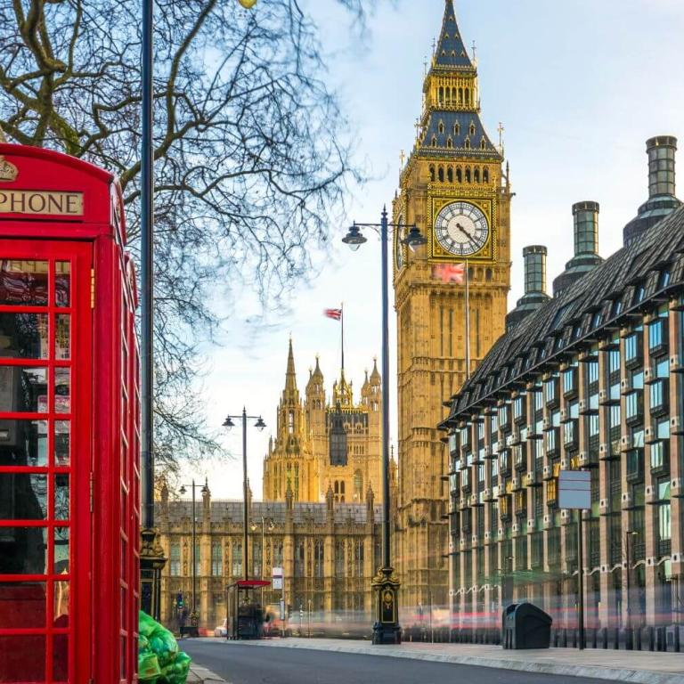

*Londres y París…dos capitales*

6 DÍAS / 5 NOCHES

**ITINERARIO**

**Ref.** LCVSUR-LPDC

**Salidas en servicio regular:** martes

**Vigencia:** 09 de abril 2024 al 01 abril 2025

**DÍA 01 (MARTES) LONDRES**

***Llegamos a Europa***

Llegada al aeropuerto y traslado al hotel. Alojamiento.

A las 19:00 hrs, reunión con nuestro guía en la recepción del hotel para conocer al resto de los participantes.

**DÍA 02 (MIÉRCOLES) LONDRES**

***El West End y la City….***

Desayuno. Por la mañana visita panorámica con el Parlamento, el Big Ben, la Abadía de Westminster, Trafalgar Square, Picadilly Circus, Regent Street, etc. Tarde libre. Alojamiento.

Visita Opcional: Londres histórico con pub.

**DÍA 03 (JUEVES) LONDRES – CANAL DE LA MARCHA – PARÍS**

***¡Voila París!***

Desayuno. Salida hacia Dover para embarcar en ferry hacia Calais cruzando el Canal de la Marcha y continuación por carretera hacia París. Resto del día libre. Alojamiento.

Visita Opcional: Iluminaciones de París.

Nota: Por motivos operativos y dependiendo del número de pasajeros, este trayecto se puede realizar en tren.

**DÍA 04 (VIERNES) PARÍS**

***La ciudad Luz***

Desayuno. Visita panorámica con Campos Elíseos, Plaza de la Concorde, Arco del Triunfo, Ópera, Barrio Latino, Sorbona, Panteón, Inválidos, Escuela Militar, Campo de Marte, etc. Tarde libre. Alojamiento.

Visita Opcional: disfrutar del Palacio y Jardines de Versalles, o asistir a alguno de los Cabarets.

**DÍA 05 (SÁBADO) PARÍS**

***Oohhh, la, la***

Desayuno. Día libre. Alojamiento.

Visita Opcional: Crucero por el Sena en Bateaux Mouche + Montmartre.

**DÍA 06 (DOMINGO) PARÍS – CIUDAD DE ORIGEN**

***Vuelta a casa***

Desayuno y traslado al aeropuerto.

**Fin de nuestros servicios**

**FECHAS DE INICIO**

|  |  |
| --- | --- |
| 2024  **ABR** 09, 16, 23, 30  **MAY** 07, 14, 21, 28  **JUN** 04, 11, 18, 25  **JUL** 02, 09, 16, 23, 30  **AGO** 06, 13, 20, 27  **SEP** 03, 10, 17, 24  **OCT** 01, 08, 15, 22, **29**  **NOV 05, 19**  **DIC 03, 17, 24, 31** | 2025  **ENE 14, 28**  **FEB 11, 25**  **MAR 11,** 25  **ABR** 01 |

**Temporada alta Temporada baja**

|  |  |  |  |  |
| --- | --- | --- | --- | --- |
| **PRECIOS POR PERSONA EN EUROS** | **TEMPORADA ALTA** | | **TEMPORADA BAJA** | |
| **DOBLE** | **SENCILLA** | **DOBLE** | **SENCILLA** |
| **Recorrido completo LON-PAR (6 días)** | 1,195 EUR | 1,805 EUR | 1,055 EUR | 1,595 EUR |
| Suplemento salidas: 09 JUL-06 AGO 2024 | 110 EUR | 220 EUR | -------- | ------ |
| Servicios “valor añadido” | 140 EUR | | 140 EUR | |

**EL PRECIO POR PERSONA INCLUYE:**

* Estancia en régimen de alojamiento y desayuno buffet.
* Bus de lujo durante todo el recorrido.
* Traslados de llegada y salida.
* Asistencia en Londres por personal especializado.
* Guía acompañante profesional durante el recorrido en bus, independientemente del número de pasajeros que formen el grupo.
* Visitas panorámicas con guía local en Londres y París.
* Cruce del Canal de la Marcha Dover/Calais en ferry.
* Seguro turístico.
* Tasas de estancia.

**NO INCLUYE:**

* Vuelos Internacionales para llegar a Londres y salir de París.
* Propinas para el equipo de porteadores y guías.
* Bebidas gasificadas o alcohólicas.
* Ningún servicio que no esté claramente especificado.
* No incluye visitas o actividades opcionales/Valor añadido.
* Seguro de asistencia en viajes. **Se recomienda adquirir un SEGURO DE ASISTENCIA EN VIAJE de cobertura amplia. Consulte a su asesor experto.**

|  |
| --- |
| **SERVICIOS VALOR AÑADIDO 140 EUR POR PERSONA**  Enriquezca su experiencia. Si quiere llevar todo preparado de antemano, además de lo detallado en el itinerario, les proponemos adicionalmente incluir:   * Iluminaciones de París. * Visita al Palacio y jardínes de Versalles en París. |

**HOTELES PREVISTOS O SIMILARES**

|  |  |  |
| --- | --- | --- |
| **CIUDAD** | **HOTEL** | **UBICACIÓN** |
| **Londres** | - Copthorne Tara****  - Britania Int. **** | Ciudad  Ciudad |
| **París** | -Mercure P. Versalles Expo **** | Ciudad |

**Nota importante**

* Debido a la celebración de diferentes ferias, congresos o eventos deportivos, como las olimpiadas en París, les rogamos consulten posibles cambios de hoteles.

**Equipaje:**

-Solo se permite 1 maleta por persona de un máximo de 25 kilos y medidas máximas de 157 cm dimensionales (La medida dimensional de una maleta es la suma de longitud, anchura y altura).

**GASTOS POR CANCELACION:**

Los cargos de cancelación se aplican únicamente a los servicios terrestres, no aplica para vuelos, cruceros, servicios especificados como no reembolsables o con condiciones diferentes que no permitan su cancelación. En todo momento, el viajero podrá dejar de sin efecto los servicios solicitados o contratados, teniendo derecho a la devolución de las cantidades que hubiese abonado, pero deberá indemnizar a la agencia o al organizador del viaje combinado en las cuantías que se indican a continuación, excepto que tal resolución tenga lugar por causa de fuerza mayor:

1. Más de 25 días sin gastos
2. De 24 a 18 días: 20% del importe total del tour
3. De 17 a 10 días: 40% del importe total del tour
4. De 9 a 0 días a la no presentación: 100% del importe total del tour

**LEGAL:**

1. Precios por persona en euros pagaderos al tipo de cambio del día de la operación, sujetos a cambio, disponibilidad y confirmación de las tarifas en convenio cotizadas. Aplican restricciones. No aplica temporada alta, semana santa, verano, puentes, feriados, navidad y fin de año.
2. Itinerario válido para las salidas programadas del 09 de abril 2024 al 01 de abril 2025.
3. El precio aplica viajando dos o más pasajeros juntos.
4. Los costos presentados en este itinerario aplican únicamente para pago con depósito o transferencia.
5. Es obligación del pasajero tener toda su documentación de viaje en regla, pasaporte, visas, prueba PCR, vacunas y demás requisitos que pudieran exigir las autoridades migratorias y sanitarias de cada país.
6. Para pasajeros con pasaporte mexicano es requisito tener pasaporte con una vigencia mínima de 6 meses posteriores a la fecha de regreso.
7. Itinerario meramente referencial, puede sufrir cambios o variaciones dependiendo de la disponibilidad de servicios y tarifas en convenio solicitadas al momento de la reserva, de acuerdo a cuestiones climatológicas, epidemiológicas, religiosas o conflictos internos dentro del destino que se encuentren ajenos a la empresa.